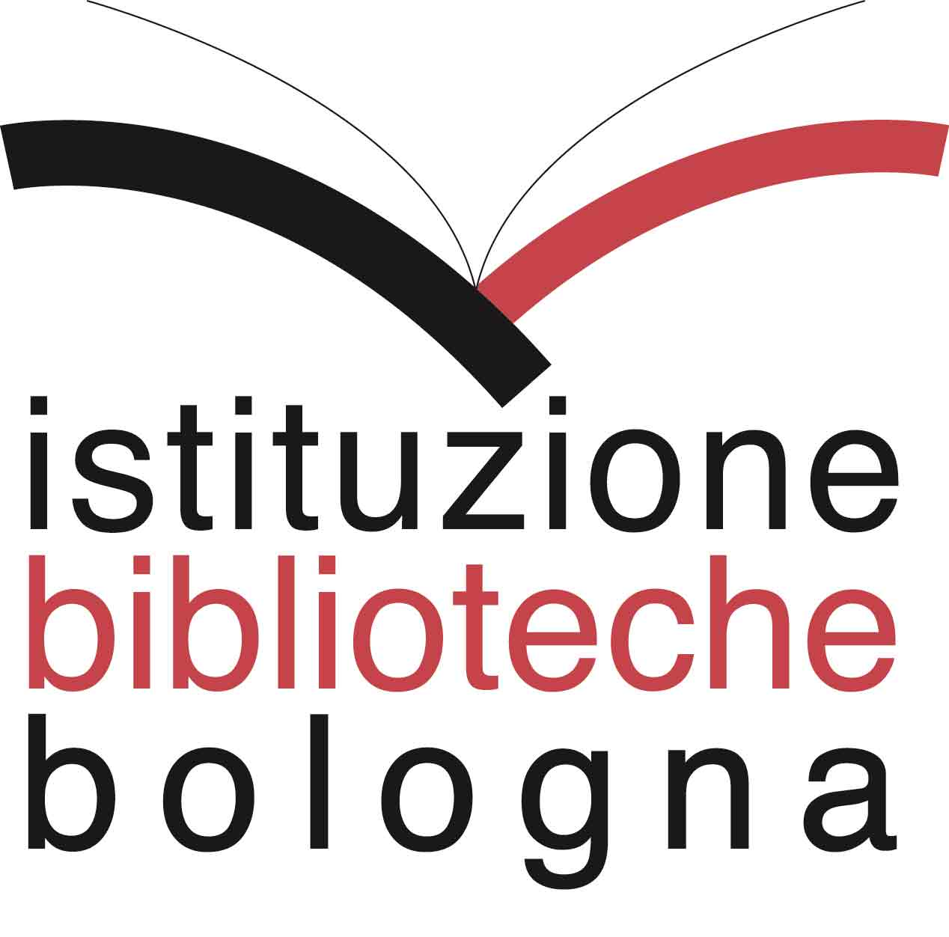
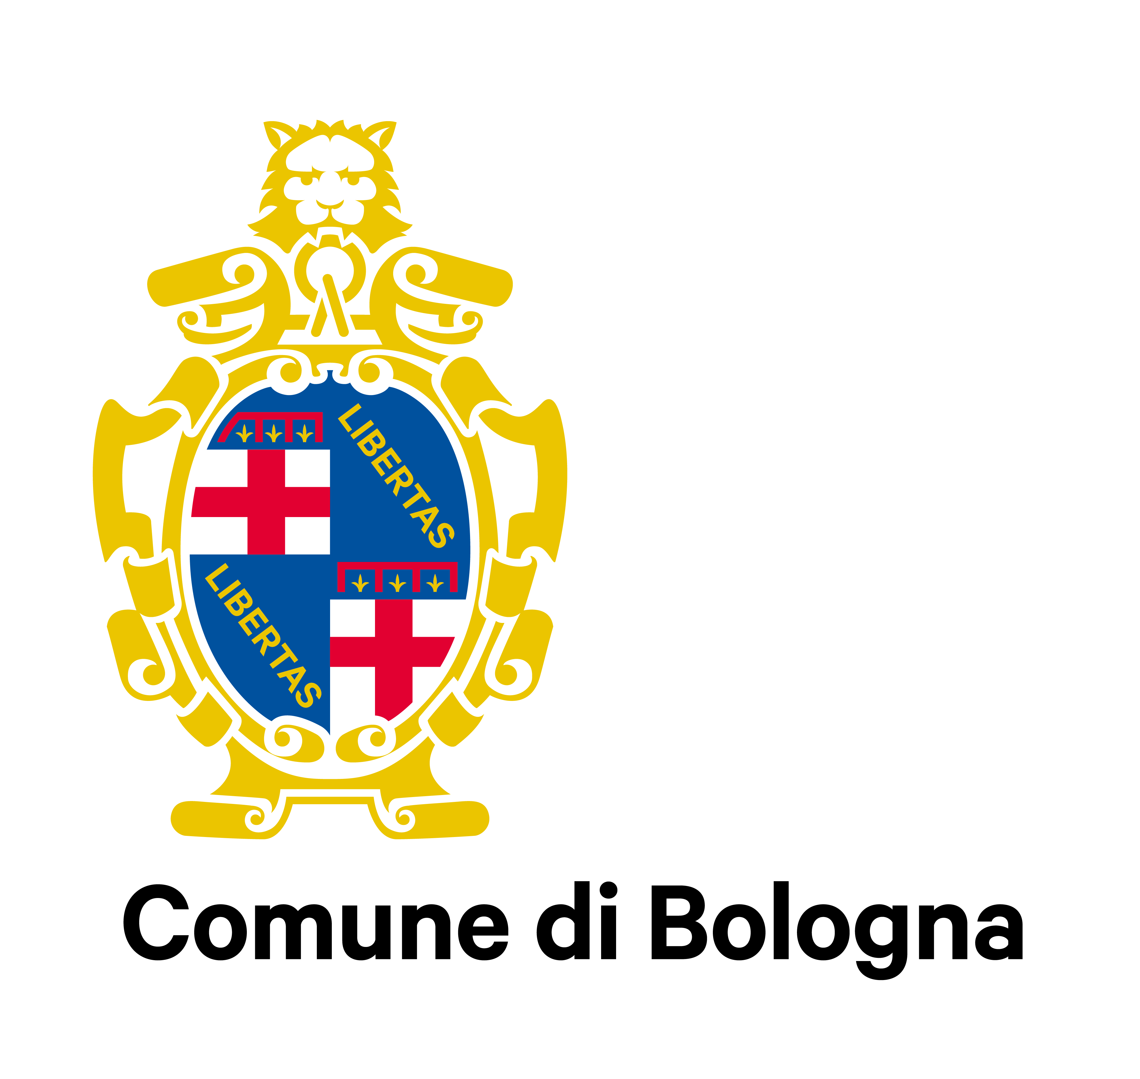


Be Here, “La settimana delle biblioteche in Piazza Verdi”  da lunedì 18 a domenica 24 giugno  ore 21.00, Piazza Verdi, Bologna | Si bruciavano in piazza: un tempo i libri facevano paura. Oggi in piazza c’è la tua biblioteca e ogni parola, ogni pagina, tutti i racconti e le storie parlano di noi, della nostra vita, delle nostre speranze

L’Istituzione Biblioteche partecipa al cartellone degli eventi estivi di Bologna Estate 2018 e diventa protagonista assoluta del palco di Piazza Verdi per un’intera settimana, con una rassegna dedicata al mondo del libro, della lettura e delle biblioteche. Tra gli ospiti, autori e personaggi dello spettacolo e della scienza, persone che hanno letto, amato e anche scritto libri, tutti accomunati dalla passione per la lettura.

Sette serate, tutte diverse fra loro, per raccontare il nostro rapporto con il mondo della lettura, all’insegna della libertà di pensiero che solo un libro ci può dare. Un calendario ricco e sfaccettato: sette appuntamenti per innamorarsi delle biblioteche comunali, luoghi aperti a tutti dove l’accesso alla conoscenza e la possibilità di trovare informazioni sono riconosciuti come un diritto fondamentale di cittadinanza.

La settimana delle Biblioteche in Piazza – ricca di collaborazioni con editori e librerie bolognesi (Edizioni Pendragon, Librerie Coop e Zanichelli Editore) oltre che con Alma Mater Studiorum – Università di Bologna e Associazione Italiana Biblioteche – inizia lunedì, con le parole di Roberto Roversi, scritte dopo i fatti del '77, alle quali presterà la voce Vittorio Franceschi. La sera successiva sarà la volta di Massimo Zamboni, nome storico del rock italiano e scrittore, intervistato dal bibliotecario Adriano Bertolini. Mercoledì sul palco ci saranno due scrittori sardi: Michela Murgia e Marcello Fois, accomunati dalla passione per la loro conterranea Grazia Deledda. Giovedì faremo un'incursione nella scienza: il tema della lettura e della sua relazione con lo sviluppo del cervello sarà al centro del dialogo fra un docente universitario con un passato da bibliotecario e uno scienziato. Venerdì invece entreremo nel mondo di Marco Baliani con il suo Dentro un gatto ci sono tante storie. Nel week end due nomi amati e conosciuti dal grande pubblico: Neri Marcoré che ha condotto per anni una trasmissione dedicata ai libri e che, con Guido Armellini, esplorerà il rapporto tra canzone d'autore, poesia e letteratura. Chiude in bellezza Lella Costa che con Vera Gheno dialogherà sulla rappresentazione del Femminile nella lingua italiana.
Ma in Piazza Verdi le biblioteche comunali saranno anche presenti fisicamente e saranno “a caccia di lettori”. Ad un tavolo, sotto al palco, i bibliotecari accoglieranno tutti, lettori e non lettori, e spiegheranno come funzionano le biblioteche distribuendo materiale informativo e, soprattutto, iscriveranno gratuitamente chi deciderà di approfittare dell’occasione e consegneranno la tessera che permette di fare prestiti in tutte le biblioteche dell'Istituzione. Ma non solo: tutti coloro che vorranno approfittare dell’occasione potranno iscriversi a Emilib, la biblioteca digitale che consente di leggere e scaricare decine di migliaia di ebook, quotidiani, riviste e audio-libri sul proprio pc, tablet o smartphone, per portare la biblioteca con sé ovunque, in casa, in viaggio, in un parco.

E, finita la settimana, nuovi e vecchi lettori potranno frequentare le biblioteche anche in estate. Nei mesi di luglio e agosto si potranno leggere, prendere in prestito e restituire libri e riviste, connettersi e navigare in Internet e chiedere informazioni bibliografiche. L'Istituzione Biblioteche assicura ai cittadini, anche se con alcune riduzioni di orario, la continuità dei servizi bibliotecari per tutta l'estate. Gli orari estivi e le chiusure sono studiati per permettere di avere sempre su tutto il territorio cittadino alcune biblioteche comunali aperte, mattina e pomeriggio.

Lunedì 18 giugno, alle ore 18 nel foyer del Teatro Comunale, l’assessore alla cultura e promozione della città, Matteo Lepore, presenterà il percorso che porterà all'adozione del “Patto per la lettura”. Il Patto sarà il punto di avvio di una grande alleanza cittadina alla quale potranno aderire e dare il proprio contributo soggetti pubblici e privati, istituzioni culturali, Università, imprese, professionisti, associazioni, gruppi di cittadini che intendono impegnarsi per ideare e sostenete progetti per stimolare la lettura. L'obiettivo del Comune di Bologna è dunque dotarsi di uno strumento aperto per promuovere la lettura e la passione per i libri in tutte le loro forme.
Il "Patto per la lettura" sarà pubblicato a partire da lunedì 18 giugno sul sito del Comune di Bologna, ci sarà tempo fino al 31 ottobre 2018 per presentare idee, proposte e progetti.

Info:
bolognaestate.it

